روسای دانشکده فنی و کشاورزی پاکدشت
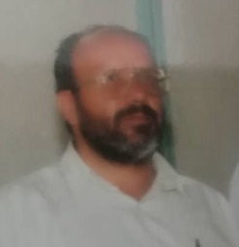 | آقای مهدی فردوسی زاده  سال ریاست: 1380 الی 1387  تخصص: کارشناس ارشد باغبانی

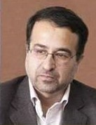 | آقای محسن حسینی مقدم  سال ریاست: 1387 الی 1393  تخصص: دکتری دامپزشکی

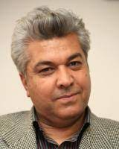 | آقای ابوالفضل قلی بیکی فرد  سال ریاست: 1393 الی 1397  تخصص: دکتری ژنتیک دام

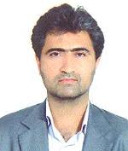 | آقای داود جمشیدی  سال ریاست: 1397 تاکنون  تخصص: گل و گیاهان زینتی

